臺北市立大同高級中學104學年度第二學期教學研究會/社群活動/工作坊

國中部【國文科(領域)】 【期初】會議紀錄
會議時間 | 105年2月18日 星期四  13時 10分至 16時10分 | 會議地點 | 校史室
會議主席 | 楊方婷 | 會議記錄 | 楊方婷
出席人員 | 楊方婷、林仙珠、黃淑恩、潘亮君、邱筠芸、劉冠鳳、王惠玲
會議內容
一、主席報告（轉達校長及各處室報告）
1.法令宣導：
- 十二年國教課綱專區（http://203.72.57.4/content.php?c=582）： 107年十二國教課綱各項資訊，除公布於學校首頁最新/重要消息外，教務處統一另將相關來文的內容整理於「十二年國教課綱專區」，路徑為本校新首頁→教務處→十二年國教課綱專區。
- 聯合國教科文組織於1999年提出倡議，從2000年起每年的2月21日為「世界母語日」。
- 落實教學正常化政策：
a段考前一週照常進行社團課程。
b依課表排定時間準時上下課，並記得教室日誌簽名。
c教師依教務處排定之課表進行授課，勿借用課程進行考試與教學。
d若有擔任社團課程教師，須確實於紀錄簿簽名。
e各班班會請導師依所排定之主題召開班會，並詳實記錄於班會記錄簿。
f請指導班級幹部記錄教學內容於教室日誌，應說明影片與教學內容之關連性。
2.共同事項：
- 2月26日（五）前上傳第二學期學校日教學計畫表、教學進度表，並將評量標準放入資料中，以便有紀錄可查。
- 3月4日（五）前繳交第二學期國中各領域共同備課工作計畫暨行事曆。
- 3月5日（六）為第二學期學校日，教務處將以問卷調查各班家長希望老師進班說明的需求，並依回覆狀況安排老師進班。
- 教務處會儘量以當學年度監考時數歸零為原則，故第二學期部分老師會監考一天半或兩天。
- 第二學期教學研究會記錄，包括期初與期末，皆採用統一格式。
- 本次校務評鑑建議事項：
a部分學科網頁內容不夠豐富或完整：請各科（領域）網頁負責人持續更新，
並記錄於網頁檢核表中。
b建議教師參加校外研習後在科內分享，記錄於會議記錄中並上傳網頁。
c107課綱除宣導外，課程規劃、師資調配等要儘快迎頭趕上。
3.國中部事項宣導：
- 2月26日（五）前上傳104學年度第二學期領域教師工作坊計畫。
- 2月19日（五）15:20-16:50國九國英數大補考、2月20日（六）12:30-14:00國七、國八國英數大補考。
- 請課發委員3月3日（四）前繳交各領域特色課程說明表。
- 105年4月間於第二群組（中山區、大同區）各校辦理各領域「亮點講堂」，邀請行動研究、有效教學教案徵件、InnoSchool 全國學校經營創新獎」暨「GreaTeach 2013全國創意教學獎」等教案徵選得獎者或學校推薦之優良教師，進行活化教學經驗分享。
- 105年11月間於第二群組各校辦理各領域「共同備課單元課程成果分享」，每場次各校皆需分享一個教學單元課程設計，請各領域本學期著手準備。
4.各處室報告
學務處：依臺北市政府教育局105年1月5日北市教體字第10443595100號函，臺北市各
級學校因應空氣品質惡化停止戶外活動標準為：只要掛紫旗(PSI達200或PM2.5
濃度達71μg以上)學校即立即停止戶外活動或延期進行，且同意達到掛紫旗程度
時，高風險族群之學生，得請假居家健康管理，不列入其個人日常生活表現。
總務處：105年度修建工程暑期施作項目：
(1)圖書館閱覽室、自習室、綜合會議室廁所改善工程。
(2)全校廣播、電話系統改善工程。
(3)教學大樓B棟、至美樓耐震補強工程(暫)。
(4)專科教室環境改善工程(生科教室暫)。
輔導室：本校校友提供之備審資料及面試考古題均已放置在本校雲端學習系統，高三導師
及學生均可進入多加參考使用。
圖書館：
1.網頁更新相關事項說明：
新網頁預定於105/2/6正式上線，也請各領域協助負責檢核教師教學網站網頁，若新學期檢核教師有變動，請聯繫152陳宏銘組長做變動。若有網頁使用上的問題，也可立刻反映153予網路中心蔡志敏師或151吳姿瑩師知悉以協助處理。
2.網頁檢核表：
請各領域負責檢核教師於2月份採用新版網頁檢核表，於新網頁的校務章則中下載。應於每月 1 日完成自我檢核，填寫檢核表並完成核章後，於5日內送圖書館。圖書館另有『總體時效檢核表』紀錄各領域繳交時間，並於每月上簽繳交情形時附註於上。
3.新書上架：
預計規劃本學期3月、5月兩次新書上架。老師若有推薦圖書館購買之書籍，可寄推薦書單至圖書館公務信箱library.ttsh@gmail.com或直接上圖書館網站線上薦購。
4.「資訊素養與倫理」實施計畫：
依教育局北市教資字第10437744700號函，104學年度第2學期仍持續辦理，本校依公文需有至少17位教師協助於課程融入。將發放104-2意願調查表，詢問有意願融入課程之教師，並於2/22(一)前擲回意願表。參考附件包含1.授課單元表 2.授課教材意見表3.繳件示範。
5.「數位科技應用於教學亮點」實施計畫：
各領域至少推派一名種子教師，授課次數共計6次，內容主要為本校教師使用數位科技融入教學分享。歡迎各領域教師參加此社群，並於2/25(五)前告知圖書館。＊暫訂課程時間：第5週、第7週、第10週、第12週、第14週、第16週
6. 104-2圖書館國中部七、八年級寒假閱讀心得報告：
從書單挑選一本閱讀並撰寫心得報告一篇，請任課教師批閱，列入寒假閱讀護照認證一篇。
7. 建議
a非必要則不要在公共場所使用開放的 Wi-Fi 網路，避免在這種網路環境下從事機密工作或是涉及到金錢的任何行為。
b定期更新作業系統，避免駭客使用系統漏洞入侵電腦。
研發處：
1.第二學期之行動研究工作坊共有2次，與教授敲定之時間為：
3/28(一)12:10~14:00、4/18(一)12:10~14:00
2.各科若有研習需求，請協助於105年3月21日(一)前擲交需求表予實研組。
3.教師專業發展評鑑各項儲訓推薦基本資格與校內推薦優先順序一覽表。
4.本校105-108學年度辦理教師專業發展評鑑實施計畫(草案) (多年期初次辦理)。
教官室：
1.於室內活動時，首先應熟悉逃生路線及逃生設備，相關消防（逃生）器材，如滅火器、
緩降機等之使用方式，方能確保室內活動時之安全。
2.於戶外活動時，首應注意天候變化及地形環境之熟悉。除需做好行前裝備檢查外，更應
考量體能狀況能否負荷，勿至公告危險水域或無救生人員的地方進行活動。如遭遇天候
狀況不佳時，應立即停止一切戶外活動，以預防突發性之危安事件。

二、主任報告
1.輔導主任
調查105學年度起國中部新生編班測驗方式：
基於各領域教師皆有機會擔任導師，擬以記名問卷調查國中部正式教師對新生編班測驗的意見。測驗方式分為「國中智力測驗」與「學科成就測驗」，前者測驗內容為：語文推理、數量推理、圖形推理。後者測驗內容為：國語、英語、數學，聘請國小老師出題，施測閱卷工作則須抽籤輪流擔任。
2.教務主任
⑴鑒於地震可能造成的損害，校園建築須進行補強，預計暑假會補強國八所在的教學大樓。本校建築較有規則，且屬低樓層，加以校區附近環境因低地有填充土石，安全上應較無虞。
⑵今年的大工程是六月到十二月的操場整修。因應世大運，106年1到8月賽前賽後皆須使用操場，學生的活動可能移至籃球場。另會清理合作社地下室空間，供學生活動使用。
⑶因應107新課綱以及新政策，會議紙張的用量須酌減。附件為十二年國教107總綱的精神、目的，供老師參閱。各科或許會有不一的員額和時數變動，母語甚至東南亞語可能會訂定為國中必修課，現行的授課節數和彈性課程皆會因而有所調整。
⑷請各領域規劃特色課程，預計自105課發會逐步討論106、107課程。依教育部的規範，不可由單一科目開設彈性課程，須跨領域，並打破班級限制，有可能在原來的課程內實施，並由同一位老師授課。

三、校長指導
1.教 1.教師專業發展評鑑實施計畫已為多年期，以「課程設計與教學」、「班級經營與輔導」及「研
究發展與進修」三個向度為辦理層面，鼓勵教師多參與。
2.教學所需單槍因屆使用年限，亦超過保固期限，但未達報廢年限，故可先借用可移動式
單槍，以利教學活動進行。
3.若有106年教學設備上的需求，可於會議提出，在有限的經費下，將以需求的優先順序
作編列。

四、提案討論
提案：國文科是否有徵聘一名兼課教師的空間，以減輕部分老師大量超鐘點的負擔？
教務主任：須視該學年擔任導師的領域來做規劃。四、五月份導師名單若定案，則可徵聘兼課老師，其所任教的班級可能是體育班，年段以國七為主。

五、討論題綱
1.106年度教學設備概算需求討論：暫無
2.第二學期各項學藝競賽或活動討論：（活動安排及工作分配見第一次工作坊會議紀錄）
3.第二學期科（領域）裡各項工作分配：
國七、八、九年級第一次月考命題老師依序為：方婷、筠芸、仙珠
國七、八、九年級第二次月考命題老師依序為：香琴、亮君、淑恩
國七、八年級第三次月考命題老師依序為：方婷、冠鳳
國七、八、九年級補考命題老師依序為：方婷、亮君、仙珠
國九期末補考命題老師：惠玲
國七、八成語大會考命題老師依序為：惠玲、筠芸
4.104學年度第二學期領域共同備課工作計畫暨行事曆討論：（見第一次工作坊會議紀錄）

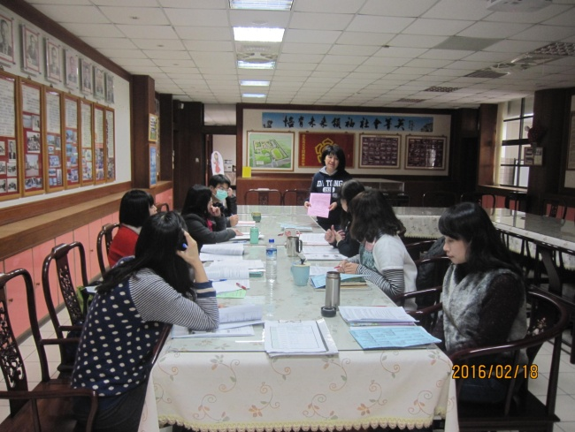 | 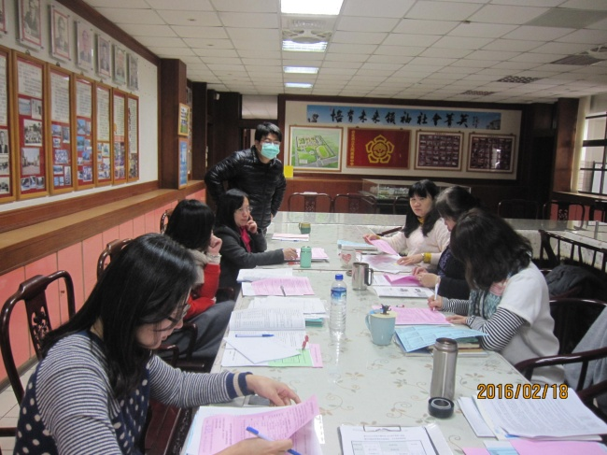
輔導主任說明智力測驗與學科成就測驗進行編班的異同，擬以問卷調查105學年度起編班測驗方式 | 教務主任宣導十二年國教107課綱重要資訊及未來課程安排、授課時數的調整方向
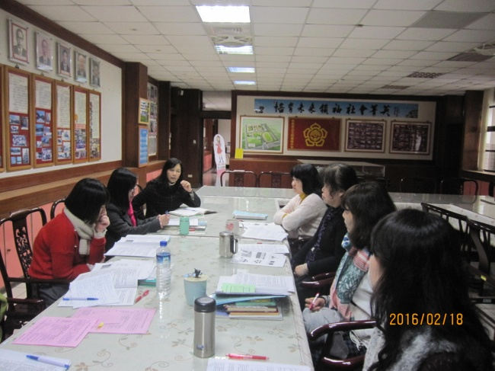 | 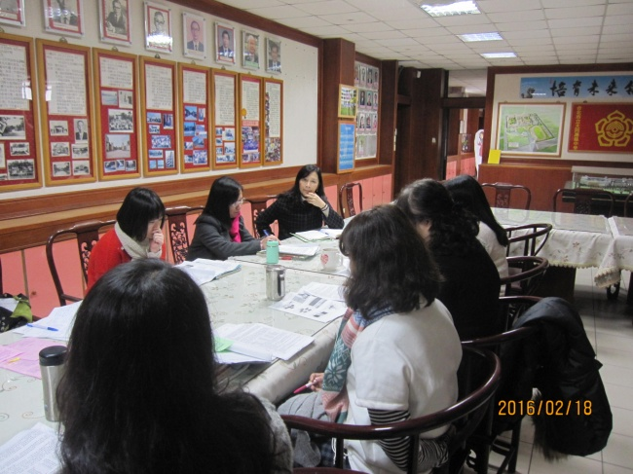
校長說明操場整修工程及學校建築結構的安全問題及補強方式 | 校長說明教學設備的現況及相關問題

召集人 | 教學/教務組長 | 教務主任 | 校長
楊方婷

